ADI的射频新品和微波创新产品亮相IMS2013
来源：21ic
21ic讯 Analog Devices, Inc. (ADI)最近针对高动态范围应用中的高性能发射器和接收器设计推出三款射频和微波IC ADL6010、ADRF6620和ADRF6518，适合无线基础设施、防务系统、工业、微波点到点无线电等领域。此次推出的新产品具有突破性的性能水平，扩展了ADI公司1000多种高性能射频IC产品组合，涵盖从天线到比特和从比特到天线的整个信号链。将于 6月2日至7日在华盛顿州西雅图国际微波技术研讨会2411展位展出的新产品包括：
· 采用ADI领先高性能宽带功率检测技术的ADL6010微波功率检测器，可在整个温度范围内提供前所未有的线性度和稳定性。与其他基于常用非线性和非温度稳定性的肖特基二极管的替代元件不同，ADL6010采用一个简单的专有线性化系统，可消除由源负载产生的失真，在采用低比率耦合器提取主要信号样本的应用中，这是一个重要的优势。ADL6010的线性系统具有出色的精度，将 ̶ 40°C至+85°C温度范围内的性能提高了±0.5 dB。ADL6010微波检测器在500 MHz至40 GHz范围内可保持精度，输入阻抗为50欧姆，输入范围为-30 dBm至15 dBm。
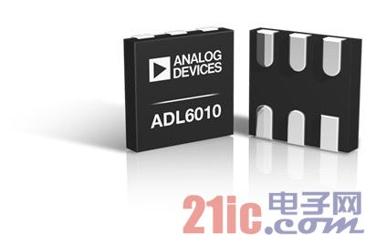
· ADRF6620 专为高性能数字预失真(DPD)接收器设计，能够以小巧的外形尺寸提供全功能解决方案。该器件集成一个700 MHz至2.7 GHz的宽带频率合成器、一个有源混频器、一个高动态范围数字VGA、射频DSA、4:1射频输入开关、射频巴伦和LDO。ADRF6620在保证低噪声和高线性度的同时，有效地节省了物料成本。4:1射频输入开关使ADRF6620成为MIMO基础设施应用中DPD接收器的理想选择。ADRF6620具有一个从射频输入到DGA输出最高为44 dBm的OIP3，非常适合高性能UMTS、LTE-A和 MC-GSM DPD应用。
ADRF6518是一款高动态范围、低噪声、双通道基带VGA，具有双通道63 MHz可编程低通滤波器和双通道功率检测器，专为新型高带宽微波点到点接收器设计。该器件通过将分立滤波器和放大器替换为高度集成的可编程带宽和增益器件，有效地节约了物料成本。ADRF6518具有出色的通道间匹配和灵活的增益控制特性，可用于最高支持112MHz通道带宽的接收器和最高1GHz通道带宽的新型E-Band接收器。该新型VGA在放大所需信号的同时，能够抑制较大带外干扰信号，降低ADC的带宽和动态范围要求。
报价、供货与配套产品
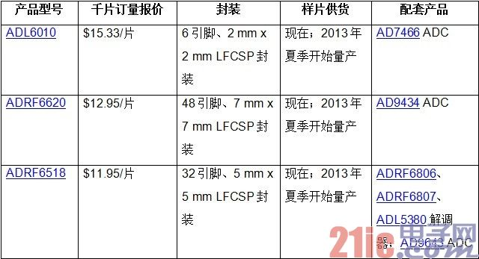
IMS2013的ADI技术
除了推出以上新型射频IC之外，ADI公司还将展示其业界领先的高性能射频和微波IC，包括PLL和VCO、数据转换器、时钟和计时IC、JESD204B接口选项及一个适合多种计算密集型FPGA无线电应用的模拟前端硬件平台。ADI公司还将推出各种技术研讨会，为射频和微波系统设计人员提供有用的技巧。

